

**QUALIDADE DE SOFTWARE**

**ALUNO: *Fábio Joaquim do Nascimento***

***ANÁLISE DE QUALIDADE***

***Jaboatão dos guararapes***

***Junho/2022***

1. ***RESUMO***

**Neste relatório irei analisar o smartphone de modelo MOTO G9 POWER lançado no ano de 2020. Suas funcionalidades principais, custo/benefícios, tamanho de tela, entre outros.**

# SUMÁRIO

1. RESUMO 2

2. SUMÁRIO 3

3. INTRODUÇÃO 4

4. O PROJETO 5

4.1 Detalhes do produto ou serviço 5

4.2 Tabela de Análise 5

4.3 Relatório 6

4.4 Evidências 7

4.5 Onde encontrar 8

5. CONCLUSÃO 8

6. REFERÊNCIAS BIBLIOGRÁFICAS 8

# 3-INTRODUÇÃO

**Modelo da linha MOTO G9 POWER é um aparelho de linha intermediária dos smartphone. Averiguaremos sua capacidade de memória, resolução de câmera, comparações com outros modelos, seu software, tela e suas demais funções.**

## 4.1Detalhes do produto ou serviço

|  |  |
| --- | --- |
| **Nome do produto ou serviço:** | **Smartphone MOTO G 9 POWER** |
| **Fabricante:** | **Motorola** |
| **Tempo de uso:** | 13 meses |
| **Outros detalhes relevantes sobre o produto:** | **Tela 6,8’’** |

## 4.2Tabela de Análise

|  |  |  |
| --- | --- | --- |
| **Característica** | **Tela grande oferecendo boa visualização.** |  |
| **Usabilidade:** | Smartphone que atende as expectativas e não fica muito abaixo dos modelos de marca top de linha. | Imagem de Smartphone Motorola Moto G9 Power 128GB - Verde Pacífico 4G 4GB RAM Tela 6,8” Câm. Tripla |

|  |  |  |
| --- | --- | --- |
| **Matéria prima:** | Material bem resistente e boa aderência nas mãos. |  |
| **Performance:** | É um bom aparelho para o dia a dia com um processador Qualconm snapdragon 662 fazendo com que o usuário tenha uma boa experiencia de uso. |  |
| **Design:** | O aparelho Smartphone MOTO G9 POWER tem uma boa aderência em sua estrutura não necessitando o uso de capa protetora, dificultado possíveis quedas. | Imagem de Smartphone Motorola Moto G9 Power 128GB - Verde Pacífico 4G 4GB RAM Tela 6,8” Câm. Tripla |
|  |  |  |

**4.3 RELATÓRIO**

**A DEPENDER DO USO. O aparelho MOTO G9 POWER lançado em 2020 é um bom aparelho na minha opinião. Atendeu bem minhas expectativas pois a linha MOTO G não deixa a desejar em muitos aspectos sobretudo preço. Tem boa qualidade de câmera, sendo a traseira com 48MP podendo fazer fotos em ambiente com baixa luminosidade. Também possui 128GB de armazenamento podendo guardar muitos arquivos. Memória RAM de 4GB e se preferir ainda tem a opção de adicionar um cartão de memória de 512GB. Tela de 6,8’, tecnologia 4G e uma bateria de 6000mAh que proporciona ao usuário uma autonomia de mais de 36 horas longe do carregador a depender do uso.**

**4.4 EVIDÊNCIAS**

**O smartphone MOTO G9 POWER possui uma boa qualidade de imagem proporcionado diversas opções de registro de imagem como por exemplo no modo retrato onde podemos desfocar um fundo de imagem indesejado, destacando apenas o centro da foto.**

**IMAGEM CAPTADA EM AGOSTO**

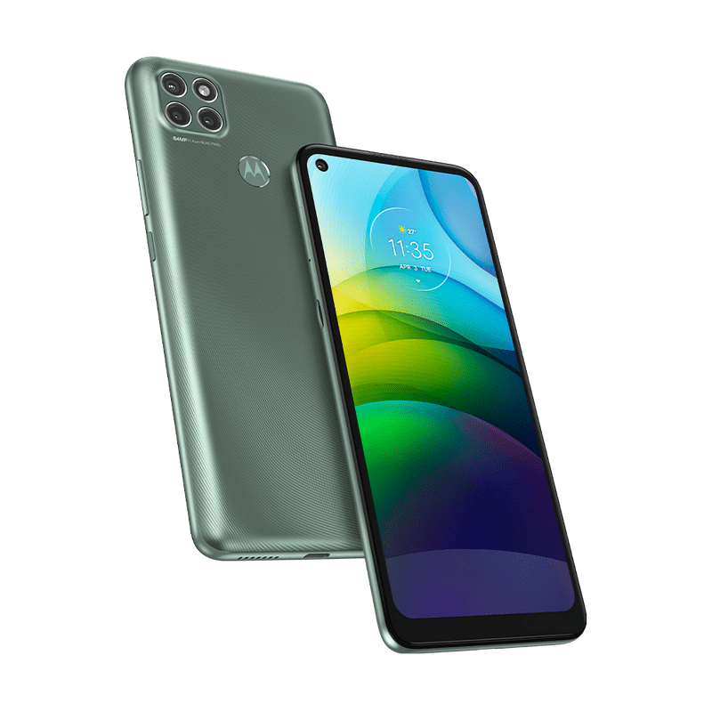**4.5 ONDE ENCONTRAR?**

**O produto pode ser encontrado nas melhores lojas de eletro eletrônico, nas lojas virtuais e físicas. O PODE SER ENCONTRA NAS MELHORES LOJAS DE ELETROELETRÔNICO NA LOJA S VIRTUAIS E FÍSICAS.**

[**https://www.motorola.com.br/smartphone-moto-g9-power/p?idsku=1033**](https://www.motorola.com.br/smartphone-moto-g9-power/p?idsku=1033)

[**https://lojaonline.vivo.com.br/vivostorefront/Vivo/Aparelhos/Smartphone/MOTOROLA-XT2091-SMARTPHONE-VD/p/TGMO404G2000?bestPlanCode=PLPOSSELFIEB10GB&origem=feed-google-shopping&utm_source=google_shopping&utm_medium=organic&utm_campaign=free_shopping_list&criteria-id=9047761&gclid=Cj0KCQjw4uaUBhC8ARIsANUuDjWlX1g0yPfWJF9RevCJ0KxYecQHehTJeXRtRqjXG2K8QKVgeZv0FhwaAouGEALw_wcB&gclsrc=aw.ds**](https://lojaonline.vivo.com.br/vivostorefront/Vivo/Aparelhos/Smartphone/MOTOROLA-XT2091-SMARTPHONE-VD/p/TGMO404G2000?bestPlanCode=PLPOSSELFIEB10GB&origem=feed-google-shopping&utm_source=google_shopping&utm_medium=organic&utm_campaign=free_shopping_list&criteria-id=9047761&gclid=Cj0KCQjw4uaUBhC8ARIsANUuDjWlX1g0yPfWJF9RevCJ0KxYecQHehTJeXRtRqjXG2K8QKVgeZv0FhwaAouGEALw_wcB&gclsrc=aw.ds)

**CONCLUSÃO**

# CONCLUSÃO

**Tendo em vista as informações que foram apresentadas neste relatório, chegamos a concluir que é muito importante analisar todos os itens de um determinado produto ou serviço para podermos passar para o cliente final os mínimos detalhes para que ele não venha a ser ludibriado e se frustrar ao comprar aquele bem ou serviço.**

# REFERÊNCIAS BIBLIOGRÁFICAS

**ABNT**

**https://www.magazineluiza.com.br/smartphone-motorola-moto-g9-power-128gb-verde-pacifico-4g-4gb-ram-tela-68-cam-tripla/p/bh3g6j8e17/te/g9py/?&seller_id=thfvarejo.**